
Ермаганбетова Ырысты Толикбаевна
Жезқазған қаласы
Қ.И.Сәтбаев атындағы №7 мектеп-лицейінің
қазақ тілі мен әдебиеті пәнінің мұғалімі

“Абай жолы” романындағы
Абай бейнесі
Сабақтың мақсаты:
- “Абай жолы” романындағы ақынның тұлғалық қасиетінің қалыптасуымен танысады.
Сабақтың міндеттері:
Мазмұнға байланысты міндет:
Эпопеяның негізінде Абайдың феодалдық қоғаммен бетпе-бет
келе отырып, өсу жолдарынан мағлұмат алады.
Сыни тұрғыдан ойлауға байланысты міндет:
Шығармамен өздігінен таныса отырып, ақынның өсу жолдарына сыни тұрғыдан талдау жасайды.
Топтық жұмысқа байланысты міндет
Берілген топтық жұмыстарды бірлесе атқара отырып, шығармаға қорытынды түйін жасайды.
І. Қызығушылықты ояту сатысы
Ой шақыру
Абай - ел кегінің жоқшысы, халық ұлы.

АБАЙ-тарихи тұлға
Сазгер
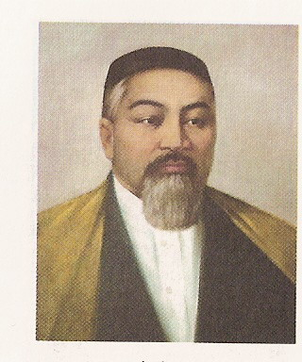
Ұлы ақын
Ағартушы-
демократ
Ұстаз
Жазба
әдебиетінің
өкілі
Сыншыл-
реалист

II. Мағынаны тану сатысы
ДЖИГСО-1
1-топ “Абай-азамат” /1-кітабы/
2-топ “Абай – ағартушы-демократ” /2-кітабы/
3-топ “Абай – жастарды жаңалыққа бастаушысы» /3-кітабы/
4-топ “Абай-қоғам қайраткері” /4-кітабы/

Абай-азамат
- Барластың батасы
- Жұттағы ауыр жағдай
- Бөжейдің асы
- Әке мен бала
- Абайдың азаматтық жолы
Абай – ағартушы-демократ
- Абай – ақын
- Абайдың орыс достары
- Ағартушы-демократ
Абай-жастарды жаңалыққа бастаушы
- Абай және Әбіш
- Дәркембай мен Абай
- Дәрмен мен Абай
- Жастарды ақындыққа баулушы ақын
Абай-қоғам қайраткері
- Оба ауруына қарсы күресі
- Жер дауы
- Абай қоғам қайраткері ретінде

АБАЙ-әдеби тұлға
Азамат

Ағартушы демократ
Жастар бастаушысы
Қоғам қайраткері

Абай жолы-халық жолы
М.Әуезов шығармасындағы Абайдың таңдаған жолы
Абай жолы
- Өнер жолы
- Әділет жолы
- Даму жолы
- Адам ұлының жолы
- Халық үшін күрес жолы
- Ұлы орыс халқымен достық жолы
III. Ой толғаныс сатысы
Қазақ үшін Әуезов – екінші Абай.
- Абай бейнесін сомдаудағы шеберлік.
- Абай бейнесін жасауда жазушы жеткен биіктік /ойтолғау/

